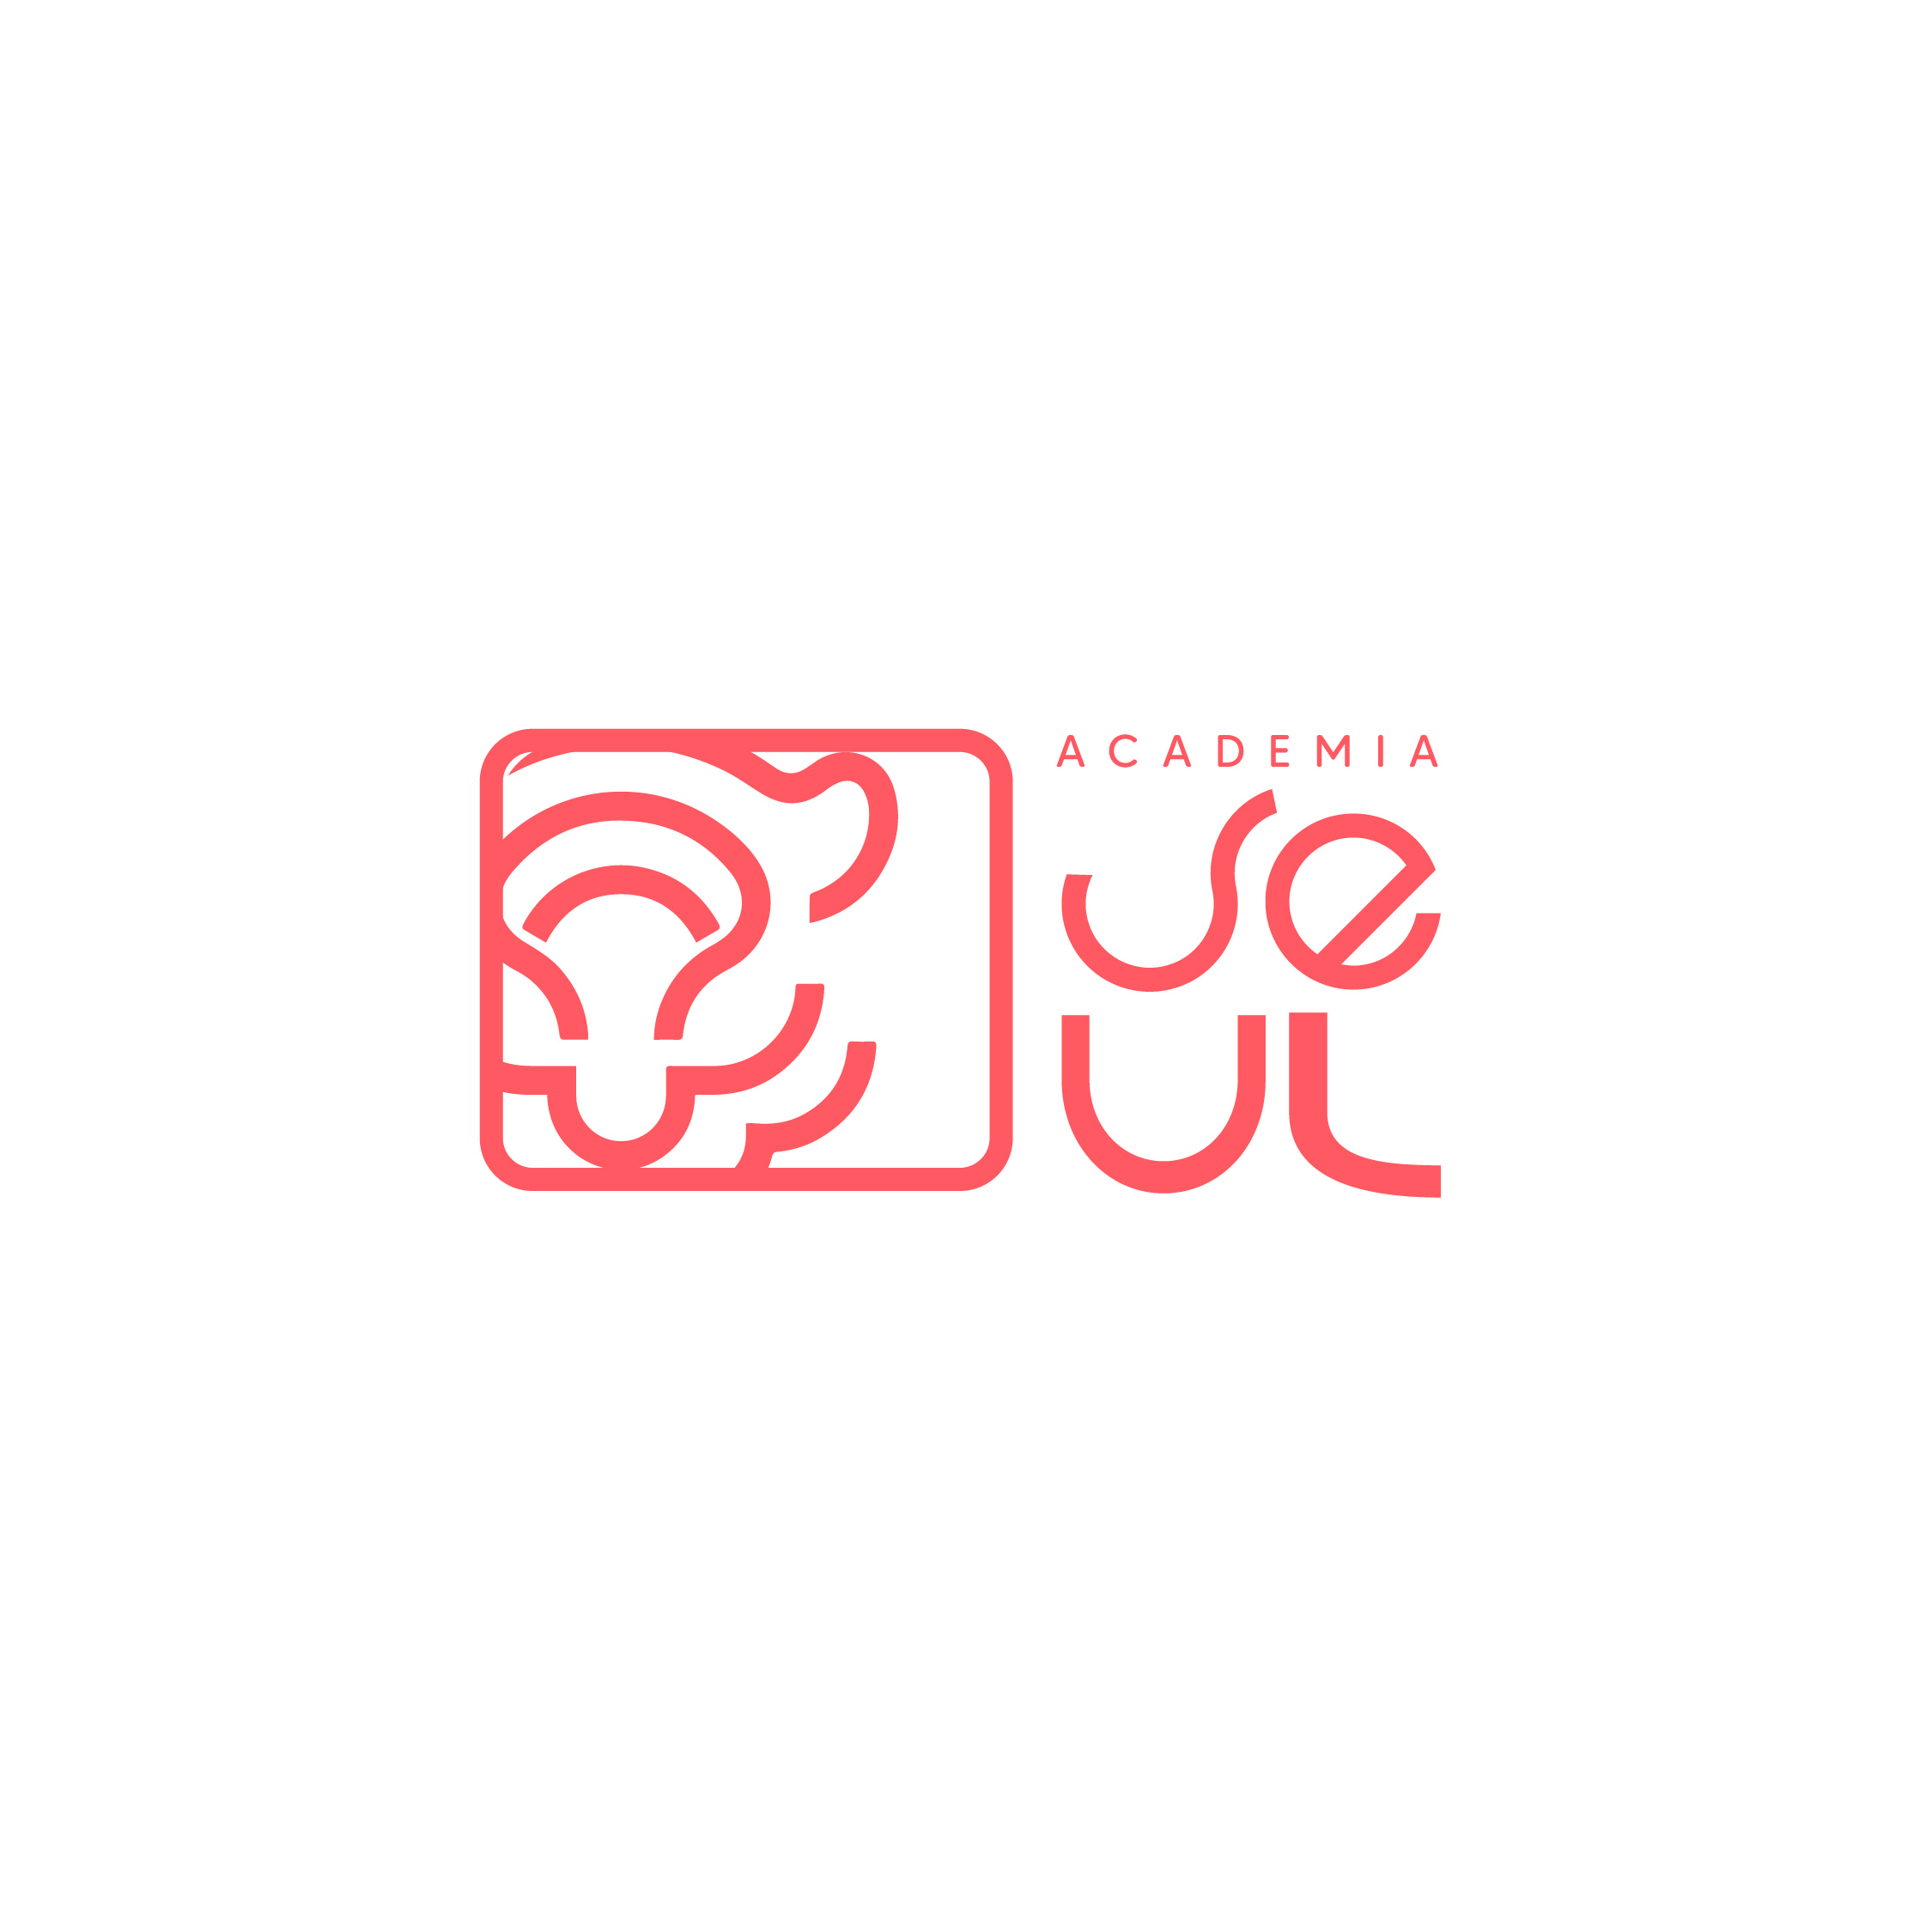
A C A D E M I A S E Ú L
Syllabus Detallado del Curso
Coreano · Nivel 1 (A1) — Primeras Palabras
한국어 1급

Código AS-KOR-101 · Marco Común Europeo (MCER) Nivel A1
Documento académico de nivel universitario · Edición 2026
Profesor: Jay Kim (김재희)
www.academiaseul.com

Contenido

1. Información del curso
Curso | Coreano Nivel 1 (A1) — Primeras Palabras
Código | AS-KOR-101
Nivel / Marco | MCER A1 (Iniciación) · base para el examen TOPIK I
Modalidad | En vivo por videoconferencia (Zoom), síncrono
Carga lectiva | 11 sesiones × 90 min (16,5 h en aula) + ~1 h/sem de trabajo autónomo
Calendario | Sábados, una sesión por semana · inicio 11 de julio de 2026
Horario | 11:00 hora Chile · 16:00 hora España
Cupos | Grupo reducido (máximo 15 estudiantes)
Requisitos | Ninguno — diseñado para empezar desde cero
Idioma de instrucción | Español, con inmersión progresiva en coreano
Profesor | Jay Kim (김재희) — fundador y profesor titular

2. Descripción del curso
El Nivel 1 (A1) «Primeras Palabras» es un curso de iniciación al idioma coreano para hispanohablantes, impartido bajo el Método Chingu™ de Academia Seúl. Conduce al estudiante desde el desconocimiento total del sistema de escritura hasta la lectura fluida del alfabeto 한글 y la comunicación en situaciones cotidianas elementales. El programa está alineado con el nivel A1 del Marco Común Europeo de Referencia para las Lenguas (MCER) y sienta las bases para continuar hacia el examen oficial TOPIK I.
A diferencia de los materiales tradicionales —pensados para nativos o disponibles solo en inglés—, este curso se construye desde el español: con explicaciones contrastivas, mnemotecnias y ejemplos diseñados para el estudiante hispanohablante.

3. Resultados de aprendizaje del curso
Al concluir el curso, el estudiante será capaz de:
- Leer y escribir el alfabeto coreano (한글) con precisión, incluida la consonante final (받침).
- Presentarse y dar o pedir información personal básica en registro cortés.
- Construir oraciones simples en tiempo presente, pasado y futuro.
- Emplear los dos sistemas numéricos para fechas, horas, cantidades y precios.
- Desenvolverse en intercambios cotidianos: saludar, comprar, ubicar objetos, describir su rutina y sus planes.
- Reconocer y utilizar un repertorio de 300 a 400 unidades léxicas de alta frecuencia.
- Demostrar conciencia de normas culturales coreanas (niveles de cortesía, etiqueta).

4. Enfoque pedagógico
El curso adopta un enfoque comunicativo con base contrastiva español–coreano (Método Chingu™). Cada sesión combina presentación de contenido, práctica oral guiada, interacción en parejas y retroalimentación de pronunciación en tiempo real. Se prioriza el «aprender haciendo» por encima de la memorización pasiva, y se integra la cultura contemporánea (K-pop, K-drama, gastronomía) como vehículo de motivación y contexto.

5. Materiales y recursos
- Cuaderno Maestro del Estudiante (PDF descargable).
- Diapositivas y hojas de actividad por sesión.
- Audios de pronunciación grabados.
- Grabación de cada clase en vivo.
- Set de flashcards digitales de vocabulario.
- Guías complementarias: alfabeto, números y contadores.
- Comunidad de práctica entre clases.

6. Evaluación y calificación
La evaluación es continua y formativa. La calificación final se compone de:
Componente | Ponderación | Descripción
Participación y asistencia | 40% | Asistencia a las clases en vivo e implicación activa.
Tareas semanales | 30% | Actividades de aplicación entregadas por sesión.
Proyecto final A1 | 30% | Presentación personal + diálogo cotidiano integrando lo aprendido.

Escala de calificación: A (90–100) · B (80–89) · C (70–79) · D (60–69) · F (<60). Certificación: recibe el Certificado oficial de finalización del Nivel 1 (A1) quien alcance al menos 80% de asistencia y apruebe el proyecto final.

7. Programa detallado de las 11 sesiones
Cada sesión de 90 minutos sigue la secuencia: repaso (10') → presentación de contenido (25') → práctica guiada (30') → producción e interacción (20') → cierre y tarea (5').

Sesión 1. 한글 I — Vocales y estructura silábica
Objetivos | Identificar y pronunciar las 10 vocales básicas; comprender la estructura silábica (consonante + vocal); leer sílabas simples en voz alta.
Gramática clave | El principio 천지인 (cielo·tierra·persona); vocales ㅏㅓㅗㅜㅡㅣ y derivadas ㅑㅕㅛㅠ; la consonante muda ㅇ; estructura CV.
Léxico | Vocales; saludo mínimo (안녕); términos de aula.
Nota cultural | Origen del 한글: el rey Sejong (1443) y el Día del Hangul (한글날).
En clase | Lectura coral de sílabas; dictado de vocales; escritura guiada en cuadrícula.
Tarea | Leer 20 sílabas; completar la hoja de práctica de vocales.

Sesión 2. 한글 II — Consonantes y batchim
Objetivos | Leer y escribir las 14 consonantes; aplicar la consonante final (받침); leer palabras de 1–2 sílabas.
Gramática clave | Las 14 consonantes (simples, aspiradas e introducción a las tensas); el batchim y sus 7 sonidos representativos; enlace básico (intro).
Léxico | Primeras palabras: 고기, 우유, 바다, 나무, 가구.
Nota cultural | El diseño fonético del Hangul: la forma de cada consonante imita el órgano de la boca.
En clase | Armado de sílabas; transcripción; lectura de palabras en parejas.
Tarea | Transcribir 10 palabras; leer un texto mínimo.

Sesión 3. 인사 — Saludos y presentación
Objetivos | Saludar en registro formal e informal; presentarse (nombre, país, profesión); usar la cópula afirmativa y negativa.
Gramática clave | Partícula de tema 은/는; cópula 이에요/예요; pregunta 뭐예요?; negación 아니에요.
Léxico | Países, nacionalidades, profesiones, nombres.
Nota cultural | Niveles de cortesía (존댓말 vs 반말) y la reverencia (인사).
En clase | Role-play de presentación; entrevista en parejas; ronda de nombres.
Tarea | Preséntate en 3–5 frases (texto + audio).

Sesión 4. 일상생활 — Vida diaria y verbos
Objetivos | Conjugar verbos en presente cortés; describir acciones cotidianas; usar la partícula de objeto.
Gramática clave | Presente -아요/-어요/-해요; partícula de objeto 을/를; verbos en ~하다.
Léxico | 20 verbos esenciales (먹다, 마시다, 가다, 오다, 보다, 공부하다…).
Nota cultural | La jornada y el trabajo en Corea.
En clase | Describe tu día; cadena de acciones; mímica de verbos.
Tarea | Escribe 5 frases sobre tu día.

Sesión 5. 날짜와 숫자 — Fechas, días y números
Objetivos | Usar los dos sistemas numéricos; decir fechas, días de la semana y la hora básica.
Gramática clave | Números sino-coreanos y nativos; los días (요일); introducción a los contadores.
Léxico | Números, meses, días, fechas, cumpleaños.
Nota cultural | Festivos coreanos (설날, 추석) y el concepto de la «edad coreana».
En clase | Intercambio de fechas y cumpleaños; bingo numérico.
Tarea | Escribe 5 fechas y horas importantes.

Sesión 6. 위치 — Ubicación y existencia
Objetivos | Expresar existencia y ubicación; preguntar y responder dónde está algo.
Gramática clave | 있다/없다; partículas de lugar 에 / 에서; posiciones (위, 아래, 옆, 앞, 뒤).
Léxico | Lugares, muebles y objetos de la casa.
Nota cultural | La vivienda coreana y sus espacios (방, 거실).
En clase | Describe tu habitación; juego «¿dónde está?».
Tarea | Describe tu cuarto en 5 frases con posiciones.

Sesión 7. 하루 일과 — Rutina diaria y la hora
Objetivos | Decir la hora exacta; secuenciar actividades; expresar duración.
Gramática clave | La hora (sistemas nativo + sino); conector -고; 부터…까지; irregular ㄷ.
Léxico | Horarios, partes del día, rutina.
Nota cultural | El ritmo de vida en Corea y el «ppalli-ppalli».
En clase | Arma tu horario semanal; «un día en mi vida».
Tarea | Tu horario semanal en coreano.

Sesión 8. 물건 사기 — Comprar en Corea
Objetivos | Comprar y pedir cantidades; preguntar precios; usar clasificadores.
Gramática clave | Contadores/clasificadores (개, 명, 병, 잔…); -주세요; 얼마예요?.
Léxico | Comida, bebidas, dinero, tiendas.
Nota cultural | Mercados (시장), tiendas de conveniencia y comida callejera.
En clase | Diálogo de compra; role-play en una tienda.
Tarea | Escribe un diálogo de compra para dos personas.

Sesión 9. 주말 — Hablar del pasado
Objetivos | Narrar acciones pasadas; hablar del tiempo libre y la frecuencia.
Gramática clave | Pasado -았어요/-었어요/-했어요; adverbios de frecuencia (자주, 가끔).
Léxico | Tiempo libre, fin de semana, lugares de ocio.
Nota cultural | El ocio en Corea (노래방, PC방, cafés).
En clase | «¿Qué hiciste el finde?»; línea de tiempo personal.
Tarea | Cuenta tu fin de semana (en pasado).

Sesión 10. 휴가 — Futuro y deseos
Objetivos | Expresar planes futuros y deseos personales.
Gramática clave | Futuro -(으)ㄹ 거예요; deseo -고 싶다; irregular ㅂ.
Léxico | Viajes, vacaciones, destinos de Corea.
Nota cultural | Destinos (제주, 부산, 서울) y el turismo en Corea.
En clase | Planea tus vacaciones soñadas en Corea.
Tarea | Escribe tus planes de vacaciones (5 frases).

Sesión 11. 약속 — Hacer planes · cierre del A1
Objetivos | Proponer e invitar; concertar una cita; integrar y demostrar todo lo aprendido.
Gramática clave | Propuesta -(으)ㄹ까요?; sugerencia -(으)ㅂ시다; repaso integral.
Léxico | Invitaciones, citas, repaso general.
Nota cultural | La amistad y los 약속 (compromisos) en la cultura coreana.
En clase | Invita y acuerda un plan; presentación del proyecto final.
Tarea | Proyecto final A1: presentación personal + diálogo cotidiano.

8. Competencias por destreza (MCER A1)
- Comprensión lectora: leer 한글 y textos muy breves (carteles, mensajes simples).
- Comprensión auditiva: entender saludos, instrucciones y preguntas básicas a velocidad pausada.
- Expresión oral: producir frases cortas con pronunciación corregida en clase.
- Expresión escrita: redactar oraciones simples y completar formularios básicos.
- Interacción: participar en intercambios elementales sobre temas cotidianos y predecibles.

Enunciados «puedo» (can-do) de referencia: «Puedo leer y escribir el alfabeto coreano»; «Puedo presentarme y preguntar el nombre de alguien»; «Puedo decir la hora, la fecha y un precio»; «Puedo describir mi rutina y mis planes con frases simples».

9. Políticas del curso
- Asistencia: las clases son en vivo. Si faltas, recibes la grabación y puedes recuperar sumándote a otra clase de la misma semana cuando exista.
- Trabajo entregado a tiempo: las tareas se entregan antes de la sesión siguiente; las entregas tardías pueden no recibir retroalimentación.
- Grabaciones y materiales: son para uso personal del estudiante; no se permite su redistribución.
- Integridad académica: el proyecto final y las tareas son de elaboración propia.
- Accesibilidad: comunica con anticipación cualquier necesidad de adaptación; haremos ajustes razonables.
- Convivencia: mantenemos un ambiente respetuoso, inclusivo y seguro.
- Comunicación: dudas por el canal del curso; respuesta en horario hábil.
- Garantía de satisfacción: si dentro de la primera semana sientes que no es para ti, se reembolsa el 100%.

10. Ruta de aprendizaje y certificación
Academia Seúl acompaña al estudiante nivel a nivel: A1 (este curso) → A2 → A3 y niveles intermedios, con preparación progresiva hacia el examen oficial TOPIK. Al completar el Nivel 1 con ≥80% de asistencia y aprobar el proyecto final, el estudiante recibe el Certificado oficial de finalización.
Aprende coreano con un chingu. 화이팅

